

Initiation sur :

**La VSM: La Value Stream Mapping:**

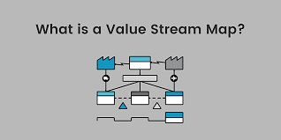

Année universitaire:

2023/2024

**Introduction:**

Depuis les premières révolutions industrielles, les entreprises ont constamment cherché à perfectionner leurs méthodes de production et de prestation de services. La performance opérationnelle est devenue essentielle afin de maintenir sa compétitivité dans un contexte économique en perpétuelle mutation. Au cours de cette recherche d'excellence, diverses méthodologies et outils ont été élaborés, mais peu ont eu un impact aussi significatif que la Value Stream Mapping (VSM).

Les fondements de la VSM sont basés sur les principes du lean manufacturing, développés par Toyota dans les années 1950. Toyota a révolutionné l'industrie automobile à cette époque en mis en place des concepts comme le Juste-à-Temps (JAT) et le Système de Production Toyota (TPS). L'objectif de ces approches était de diminuer le gaspillage, d'optimiser les flux de travail et d'améliorer constamment. La VSM a été créée dans ce contexte. Élaborée dans les années 1980, cette approche s'est rapidement imposée comme un outil indispensable pour appréhender et améliorer les flux de valeur au sein des entreprises. Conçue à partir des principes du lean, la VSM offre la possibilité de dresser une cartographie visuelle des processus, en soulignant les étapes cruciales, les points d'accroc et les sources de gaspillage.

Depuis lors, la VSM a connu une évolution afin de s'adapter à différents secteurs et organisations, allant de la production à la prestation de services en passant par les soins aux personnes. Elle est de plus en plus populaire en raison de son efficacité à produire des résultats concrets en matière d'amélioration de la qualité, de réduction des délais et de satisfaction client.

Dans ce cours, nous explorerons en profondeur les principes et les applications de la VSM. Nous examinerons comment cette méthodologie peut être utilisée pour optimiser les processus, identifier les opportunités d'amélioration et conduire le changement organisationnel.

1. **Généralités sur la VSM :**
2. **Définition de la Value Stream Mapping (VSM) :**

La VSM c’est la cartographie de la chaîne de valeur est définie comme le processus d'enregistrement du cycle de vie d'un produit ou d'un service. Il s'agit de l'un des principes clés de la production allégée, qui peut contribuer de manière substantielle aux efforts d'amélioration continue. Cette technique permet de documenter, d'analyser et d'améliorer le flux de matériaux ou d'informations qui contribuent à la fabrication d'un produit final.

La chaîne de valeur elle-même fait référence à la durée de vie complète d'une offre spécifique, de la création à la mise au rebut et à toutes les étapes intermédiaires. Elle englobe l'ensemble de la supply chain management, les matières premières, les processus de production, les caractéristiques et le transport qui aboutissent au produit. Comprendre où la valeur est créée (ou non) aide les organisations à aligner leurs activités sur les besoins des clients et à se concentrer sur les domaines les plus importants.

Dans la philosophie "lean", la valeur est considérée comme tout ce que le client est prêt à payer. Elle représente les aspects d'un produit ou d'un service qui font qu'il vaut la peine d'être payé. Mais toutes les parties d'un processus ne contribuent pas directement à la création de valeur. Ainsi, si la cartographie de la chaîne de valeur peut vous aider à identifier les zones de gaspillage, il est important d'examiner chaque élément en fonction de ses propres mérites. Certaines étapes peuvent ne pas créer de valeur en elles-mêmes, mais faire partie d'un processus plus large qui en crée. Par exemple, le contrôle de la qualité n'est peut-être pas un élément pour lequel un client est prêt à payer. Cependant, sans lui, la finition ou la durabilité du produit pourrait en souffrir, ce qui conduirait rapidement à l'insatisfaction du client et à des remboursements. Il s'agit donc d'un élément fondamental de tout processus, même s'il n'est pas directement lié à la création de valeur.

La cartographie de la chaîne de valeur commence généralement par la création d'une **carte de l'état actuel** par une équipe. Il s'agit de capturer l'état actuel des flux de matières et d'informations d'une chaîne de valeur. Ensuite, l'équipe dessine une **carte de l'état futur**. Il s'agit d'une image cible de la manière dont les matériaux et les informations devraient circuler dans la chaîne de valeur.

1. **L’objectif de la Value Stream Mapping (VSM) :**

Dans la réflexion du Lean, la cartographie de la chaîne de valeur est le plus souvent l'étape au cours de laquelle les gaspillages sont identifiés et des pistes d'amélioration sont suggérées. Elle permet de visualiser les étapes d'un processus ainsi que les intrants et les extrants. Cela vous permet de comprendre facilement comment les marchandises ou les matériaux circulent dans votre organisation entre les fournisseurs d'un côté et les clients de l'autre.

L'un des concepts clés de l'allégement est l'élimination des déchets afin de rationaliser au maximum les activités. Il est donc important de créer des cartes de flux de valeur afin d'évaluer les possibilités de supprimer les étapes inutiles ou d'optimiser le travail en cours. Certaines choses seront nécessaires pour créer de la valeur et d'autres seront inévitables en raison des limitations technologiques. Mais il y aura aussi des types de gaspillage qui entrent dans une troisième catégorie - il s'agit de domaines qui peuvent être éliminés pour améliorer l'efficacité globale.

Il est également utile pour comprendre comment les équipes ou les services travaillent ensemble. L'enregistrement de toutes les étapes d'un processus permet d'obtenir une vue d'ensemble des tâches à accomplir. Cela peut s'avérer utile lors de la révision des processus, de l'identification des domaines potentiels d'amélioration ou de la compréhension de l'état d'avancement d'une mission. Disposer d'un guide qui visualise le flux d'informations est un moyen facile de repérer les lacunes en matière de communication ou les sources d'incompréhension entre les équipes.

1. **L’importance de la VSM :**

Pour qu'une entreprise puisse éliminer les déchets, elle doit d'abord avoir une vision claire de la chaîne de valeur. Cela lui permet d'examiner les processus, les matériaux, le transport et les caractéristiques d'une manière globale. Ce faisant, il est possible d'identifier où la valeur est ajoutée et où il n'y en a pas. La cartographie de la chaîne de valeur permet également d'identifier facilement les domaines qui contribuent au gaspillage, afin d'y remédier.

Le flux fait référence à la création et au mouvement cohérents de la chaîne de valeur. C'est l'un des principes les plus abstraits, mais il vaut la peine de prendre le temps de le comprendre. Lorsque le flux de valeur est bloqué ou cesse d'avancer, des déchets sont créés. Il peut s'agir d'une perte de temps, d'un mouvement supplémentaire ou de coûts de stockage additionnels. Les retards entraînent des perturbations de la valeur pour le client ainsi qu'une réduction de l'efficacité, deux éléments qui vont à l'encontre des principes de l'allégement.

En bref, les avantages de la cartographie de la chaîne de valeur sont les suivants ;

* Identifier les domaines d'amélioration continue.
* Permettre de se concentrer sur les éléments les plus précieux (et donc les plus rentables) d'une entreprise.
* Identifier les gaspillages et réduire les coûts monétaires ou temporels associés.
* Décloisonner les équipes et les services.
* Met en évidence les processus qui n'ajoutent pas de valeur au produit ou au service dans son ensemble, ce qui permet de les atténuer
* Fournit une meilleure visualisation de l'ensemble des processus.
* Constitue la base d'un plan de mise en œuvre
* Montre les liens entre les flux de matières et d'informations.
* Cet outil aide à gérer le processus de changement
* Permet à l'entreprise de voir les choses du point de vue du client, ce qui augmente la valeur pour ce dernier.

1. **Comprendre les symboles de la VSM et sa composition :**
2. **Les symboles de la VSM :**

Les symboles de processus sont parmi les plus fréquemment utilisés dans les outils de cartographie de la chaîne de valeur, car ils représentent les activités essentielles de la chaîne de valeur. Afin d'apprécier pleinement leur importance, nous allons procéder à un examen plus approfondi de chacun d'entre eux.

**Symbole de processus ou d'opération** :

Généralement représenté par un rectangle, ce symbole incarne une étape du processus au cours de laquelle de la valeur est ajoutée. L'opération peut aller de la fabrication d'une pièce à la fourniture d'un service, en passant par l'exécution d'un travail administratif. Les activités représentées par ce symbole contribuent souvent directement au produit ou au service final qui parvient au client. Une carte de la chaîne de valeur pratique utilisera fréquemment ce symbole pour indiquer la séquence des opérations à valeur ajoutée.

**Symbole d'inspection :**

Ce symbole a la forme d'un œil et représente un contrôle de qualité. Une inspection peut consister à vérifier qu'une pièce ne présente pas de défauts, à examiner un document pour en vérifier l'exactitude ou à s'assurer qu'un service a été exécuté correctement. Dans un environnement allégé, le symbole de l'inspection est important car il peut mettre en évidence des domaines où des mesures de contrôle de la qualité excessives pourraient indiquer des problèmes de processus sous-jacents.

**Symbole de retard :**

Illustré par une horloge, ce symbole représente les périodes d'attente ou les retards. Le retard peut résulter d'opérations inefficaces, d'une charge de travail déséquilibrée ou simplement de l'attente de la prochaine étape du processus. Comprendre où se produisent les retards permet d'identifier les goulets d'étranglement et d'améliorer le déroulement général du processus.

**Symbole de transport :**

Ce symbole est généralement représenté par un camion ou un "T" à l'intérieur d'un cercle et représente le déplacement de matériaux, de produits ou d'informations d'un endroit à un autre. Bien qu'un certain transport soit nécessaire, un mouvement excessif peut être le signe d'un gaspillage potentiel. Le symbole de transport met en évidence les domaines dans lesquels une nouvelle conception des processus ou des améliorations des flux pourraient réduire les mouvements inutiles.

**Symbole d'inventaire ou de tampon :**

Le symbole du triangle indique les zones où les marchandises ou les matériaux sont stockés ou conservés, en attendant le processus suivant. Il peut s'agir de stocks de travaux en cours (TEC) ou de produits finis en attente d'expédition. Si les stocks tampons sont souvent nécessaires pour maintenir le flux du processus, des stocks excessifs peuvent indiquer une surproduction ou des flux de processus inégaux.

Ces symboles de processus fournissent une représentation visuelle simplifiée des étapes du processus. Leur utilisation correcte est essentielle pour représenter avec précision la chaîne de valeur, ce qui permet aux équipes de comprendre rapidement le processus, d'identifier les gaspillages et de mener des initiatives d'amélioration.

**Les symboles de matériaux :**

Ils illustrent la manière dont les matériaux circulent dans le processus :

Flèche de poussée : Ce symbole signifie que la matière est poussée vers le processus suivant.

Supermarché : Une icône ressemblant à un chariot de supermarché représente un endroit où le processus en aval vient chercher ses besoins.

Voie FIFO : Le FIFO (First-In-First-Out) est représenté par un couloir et indique que les marchandises sont censées être consommées dans l'ordre où elles ont été produites.

Inventaire ou stock : Un triangle avec un "I" indique l'endroit où les stocks sont conservés dans le processus.

**Autres symboles complètent le contexte de la VSM :**

Kaizen Burst: Un nuage sur lequel est inscrit "Kaizen" représente les possibilités d'amélioration continue.

Heijunka Box : Cette boîte à couloirs horizontaux et verticaux représente un outil utilisé pour le nivellement des charges.

Cellule de travail : Ce symbole en forme de U indique l'endroit où un produit subit plusieurs processus en un seul lieu.

Tampon de sécurité : Un triangle ombré indique une zone tampon destinée à empêcher l'interruption du processus.

**Exemples des symboles les plus utilisés pour la création d’une VSM :**

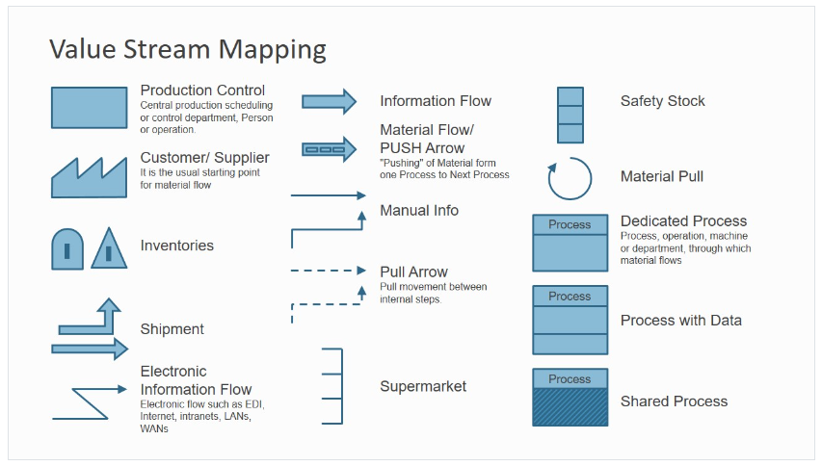

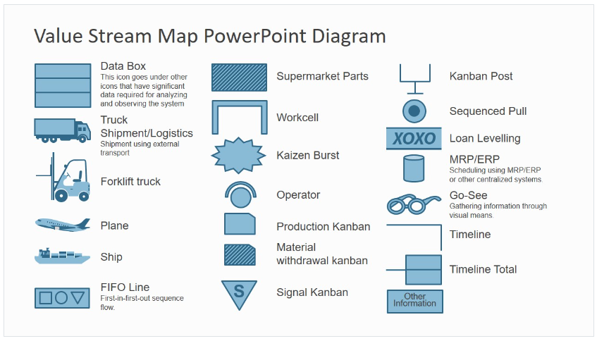

1. **La composition de la VSM :**

La Value Stream Mapping (VSM) est composée de plusieurs éléments clés qui ensemble permettent de visualiser et d'analyser les flux de valeur au sein d'une organisation. Voici les principaux composants de la VSM :

1. Le Flux de Valeur Actuel (FVA) : C'est la représentation visuelle du processus tel qu'il se déroule actuellement, de la matière première à la livraison du produit ou du service au client. Le FVA met en évidence chaque étape du processus, y compris les activités à valeur ajoutée et non ajoutée.
2. Les Symboles Standardisés : La VSM utilise des symboles standardisés pour représenter différentes activités et flux dans le processus. Par exemple, un rectangle est généralement utilisé pour représenter une étape de processus, une flèche indique le flux de matière ou d'information, et un triangle représente les stocks.
3. Les Temps de Cycle : Il s'agit du temps nécessaire pour qu'un produit ou un service traverse chaque étape du processus. Les temps de cycle sont souvent représentés sur la VSM pour identifier les étapes qui prennent le plus de temps et les opportunités d'amélioration de l'efficacité.
4. Les Stocks : Les stocks représentent les quantités de matières premières, de produits semi-finis ou de produits finis qui sont présentes à différents points du processus. La VSM met en évidence les stocks excessifs, qui peuvent indiquer des inefficacités dans le flux de valeur.
5. Les Goulets d'Étranglement : Ce sont les étapes du processus qui limitent la capacité globale de production ou de prestation de services. La VSM identifie les goulets d'étranglement afin de concentrer les efforts d'amélioration là où ils auront le plus grand impact.
6. Les Indicateurs de Performance : La VSM peut également inclure des indicateurs de performance clés (KPI) tels que le taux de rendement global (TRG), le temps de cycle total (TCT) ou le taux de qualité. Ces indicateurs aident à évaluer l'efficacité du processus et à suivre les progrès au fil du temps.

En utilisant ces composants, la VSM offre une représentation claire et détaillée des flux de valeur, ce qui permet aux organisations d'identifier les opportunités d'amélioration et de mettre en œuvre des initiatives d'amélioration continue pour maximiser la valeur pour leurs clients comme vous voyez ci-dessous :

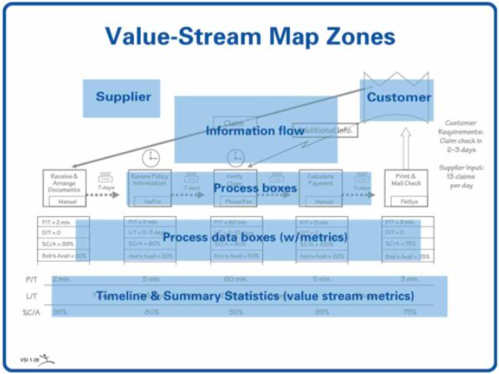

**Flux d'informations :** indique à chaque processus ce qu'il doit fabriquer ou faire ensuite et quand il doit le faire.

**Boîtes de processus :** les étapes de la fourniture d'un produit ou d'un service dans une chaîne de valeur. Étant donné que dessiner une case pour chaque étape du processus rendrait la carte difficile à manier, utilisez la case de processus pour indiquer une zone de flux de matières. La boîte de processus s'arrête là où les processus sont déconnectés et où le flux de matières s'arrête.

**Boîtes de données de processus :**

* Temps de cycle (C/T) - le temps qu'il faut à un opérateur pour passer en revue tous ses éléments de travail avant de les répéter.
* Délai d'exécution (L/T) - le temps qu'il faut à une pièce pour parcourir l'ensemble d'un processus ou d'une chaîne de valeur du début à la fin.
* Temps de disponibilité - pourcentage du temps pendant lequel une machine est disponible pour la production.
* Temps de changement (C/O) - le temps nécessaire pour configurer une machine afin de fabriquer un produit ou un numéro de pièce différent.
* Pourcentage de produits complets et précis (%C/A) - pourcentage de produits achevés avec une qualité parfaite dans une étape du processus.
* Disponibilité - durée de fonctionnement d'un processus au cours d'une même équipe. Elle est souvent mesurée en secondes.

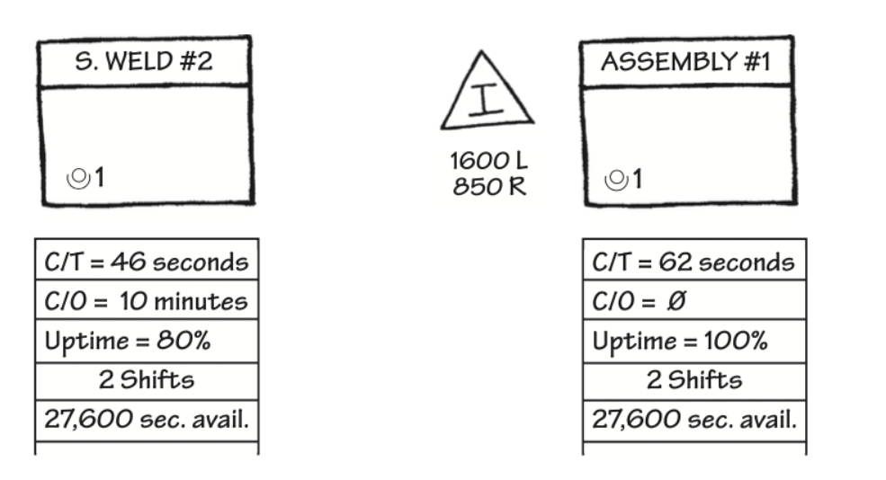 **Exemple de cases de données de processus dans une carte de flux de valeur :**

**Exemple d’une VSM :**

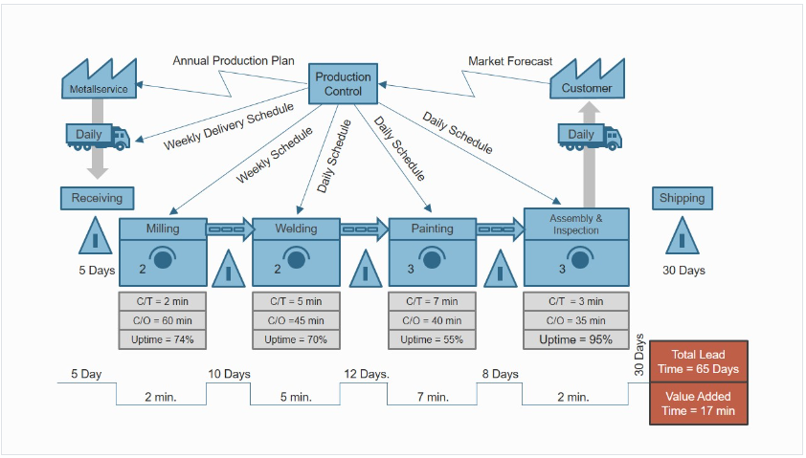

1. **Application pratique des symboles VSM :**

Les symboles de la cartographie de la chaîne de valeur prennent vie lorsqu'ils sont mis en pratique. En visualisant chaque étape d'un processus et le flux de matériaux et d'informations, ces symboles permettent aux organisations d'identifier les inefficacités et de mettre en œuvre des améliorations. Pour mettre en évidence leur utilisation pratique, examinons deux domaines clés : un processus de fabrication et un scénario de l'industrie des services.

**Application à la fabrication**

Considérons un processus de fabrication dans lequel les matières premières sont reçues, traitées, stockées et finalement transformées en produits finis. La première étape pourrait être représentée par un symbole de processus ou d'opération, représentant l'arrivée et l'inspection des matières premières. Un symbole de retard peut suivre si ces matières doivent être stockées avant d'être transformées. Une fois la phase de production entamée, divers symboles de processus peuvent représenter séquentiellement chaque étape, comme la découpe, le façonnage, l'assemblage, etc.

Les symboles de transport peuvent indiquer les mouvements entre chaque opération. En revanche, les symboles d'inventaire indiquent où les matériaux ou les produits semi-finis sont stockés entre les différentes étapes. Les symboles de boîte de données qui accompagnent chaque symbole de processus donnent des détails supplémentaires tels que le temps de cycle, le temps de changement ou le taux de défauts. Toute cette séquence se termine par un autre symbole de processus, indiquant l'inspection finale et l'emballage du produit fini.

Une équipe peut visualiser chaque étape du processus grâce à cette carte, ce qui facilite l'identification des goulets d'étranglement, des redondances ou des stocks excessifs et permet d'élaborer des stratégies d'amélioration.

**Application dans l'industrie des services**

La cartographie de la chaîne de valeur ne se limite pas à l'industrie manufacturière ; elle est tout aussi utile dans les industries de services telles que les soins de santé, la finance ou les technologies de l'information. Supposons que nous considérions le processus de traitement des patients des urgences d'un hôpital. La première étape, l'arrivée du patient, peut être représentée par un symbole de processus. Un symbole de délai peut suivre si le patient doit attendre d'être vu par l'infirmière ou le médecin.

L'examen médical, les tests de diagnostic, les traitements administrés et le processus de sortie sont tous représentés par des symboles de processus ultérieurs. Les symboles de transport illustrent le fait que les patients sont déplacés d'un service à l'autre, comme la radiologie ou la chirurgie. Les symboles d'inventaire pourraient représenter les salles d'attente ou les zones de récupération, où les patients attendent entre les différentes étapes de leur traitement.

Les symboles de boîte de données offrent des informations supplémentaires sur chaque processus, comme le temps d'attente moyen des patients, la durée de l'examen médical ou le temps nécessaire à l'administration du traitement.

Comme dans l'industrie manufacturière, le secteur des services peut également tirer profit de la cartographie de ses processus à l'aide de symboles VSM. En identifiant les endroits où se produisent des retards, des mouvements inutiles ou d'autres formes de gaspillage, ils peuvent améliorer de manière significative l'efficacité de leur service et l'expérience de leurs patients.

Ces exemples démontrent la puissance des symboles VSM dans l'analyse et l'amélioration des processus du monde réel. Grâce à leur application pratique, les équipes peuvent identifier des problèmes qui auraient pu passer inaperçus et planifier des stratégies efficaces d'amélioration des processus.

1. **Les étapes à suivre pour la création de la VSM :**

La création d'une Value Stream Mapping (VSM) implique plusieurs étapes clés pour garantir une représentation précise et complète des flux de valeur dans un processus. Voici les étapes à suivre :

1. **L’identification :**

Il s'agira dans un premier temps d'identifier la chaîne de valeur, puis de décider si vous souhaitez cartographier les "flux de matières et d'informations" ou uniquement les "informations". Vous devrez ensuite obtenir l'adhésion de la direction. Il s'agit sans doute de l'une des étapes les plus importantes, car si vous n'obtenez pas l'adhésion de la direction, la VSM sera vouée à l'échec. Les parties prenantes devront également être identifiées, car elles seront affectées par ce changement. Il n'est pas souhaitable de lancer une VSM visant à améliorer un domaine particulier de l'entreprise si les parties prenantes de ce domaine n'en sont pas conscientes au départ, et qu'elles le découvrent par la suite, car cela pourrait entraîner des réactions négatives. Enfin, il est impératif que l'objectif de la VSM soit bien communiqué au sein de l'organisation afin que tout le monde soit sur la même longueur d'onde. Vous devez également décider du niveau du processus. Il doit y avoir une carte pour un produit ou des produits apparentés, qui permettra de suivre le cycle de ce produit depuis le fournisseur jusqu'au client.

En effet, il y aura une surcharge d'informations si plusieurs produits différents sont cartographiés ensemble.

* Processus de la commande à l'expédition (du moment où le service des ventes reçoit une commande au moment où elle est expédiée à une personne).
* Du concept au lancement (plus en rapport avec l'ingénierie ou la recherche et le développement. Du moment où le concept a été élaboré au moment où il a été lancé)
* Département/unité opérationnelle (définir le début et la fin d'un processus au sein d'une organisation pour un certain département, puis l'étudier).

1. **Définir les objectifs et le champ d'application :**

Cette étape est liée à la quantification du succès, ce qui peut impliquer de définir les limites du processus et de répondre à la question de savoir pourquoi il est important de changer. Pour ce faire, il faudra répondre aux questions suivantes : Pourquoi est-ce important ? Pourquoi devons-nous changer ? Quel est réellement le problème ? À quoi ressemble le bien ?

Par exemple, vous pouvez vouloir examiner la manière dont l'administration exécute un processus particulier et établir que le processus actuel crée de la frustration dans l'ensemble de l'organisation et augmente les délais. Si ce que vous proposez de changer n'apporte pas de valeur ajoutée au client, il faut alors envisager de repenser ce changement.

1. **Cartographier l'état actuel :**

Cette étape implique la création de "couloirs de nage" de responsabilités, ce qui facilite la définition de l'obligation de rendre compte. La cartographie de l'état actuel peut d'abord consister à esquisser le schéma du processus, puis à utiliser des notes autocollantes ou des feuilles A3 pour le développer. L'avantage des notes autocollantes est qu'elles sont faciles à déplacer. Il est surprenant de constater à quel point les personnes perçoivent différemment le même processus en raison de la modification des perspectives. Cette étape comprendra également la collecte d'informations, ce qui signifie parler avec un expert en processus pertinent et acquérir une compréhension globale de la situation actuelle. Il faut ensuite procéder à une analyse comparative de l'état actuel de votre organisation, ce qui peut se faire à l'aide de la méthode suivante ;

* La durée du cycle : le temps à valeur ajoutée qu'une personne ou une équipe consacre à une tâche spécifique ou à une étape du processus.
* Le délai d'exécution : le temps total qu'une personne met à accomplir une tâche.
* Right First Time % : Pourcentage du travail basé sur l'information qui est complet et précis dès la première fois et qui ne nécessite pas de remaniement ou de clarification supplémentaire.

1. **Identification des gaspillages :**

A partir de la cartographie de l'état actuel, il sera facile d'identifier les domaines qui créent des gaspillages dans le processus actuel. Cette étape impliquera de nombreuses idées d'amélioration à partir des 8 gaspillages de l'allégement et de l'identification de ceux qui entrent en ligne de compte. À partir de là, les éléments qui n'ajoutent pas de valeur au processus peuvent être séparés pour déterminer s'ils peuvent être entièrement éliminés ou simplement minimisés.

1. **Cartographier l'état futur :**

Une fois que la carte a été créée pour déterminer la situation actuelle de l'entreprise, une autre carte peut être conçue pour envisager la situation idéale dans laquelle l'entreprise devrait se trouver à l'avenir. Cette étape est importante car elle permet de créer une vision et un objectif communs pour l'entreprise et tous les travailleurs qui la composent. En examinant la situation actuelle de l'entreprise, tout ce qui a été identifié comme "gaspillage" sera éliminé lors de la conception de la carte tournée vers l'avenir. Lors de l'élimination de ce gaspillage, les 8 gaspillages de l'allégement seront pris en considération afin de déterminer ce qui est nécessaire et ce qui peut être supprimé, comme le montre le tableau ci-dessus. Si vous avez du mal à identifier les étapes qui pourraient être éliminées ou réduites au minimum, il peut être utile de vous poser la question suivante :

* Où les membres de l'équipe ou les clients sont-ils frustrés ?
* Laquelle de ces étapes crée un goulot d'étranglement pour le reste du processus ?
* Laquelle de ces étapes est la plus rapide ou celle qui entraîne le plus de retards ?
* Où les coûts augmentent-ils ou diminuent-ils ?

1. **Plan d'action et mise en œuvre :**

Comme pour toute bonne séance de remue-méninges, il est important que des idées solides en ressortent. Sans le plan d'action et la mise en œuvre, tout ce qui a été réalisé, ce sont des images sur un mur. Cette dernière étape du processus VSM exige que les idées soient regroupées dans les catégories suivantes :

* Gains rapides
* Investigations nécessaires
* Réalignement fonctionnel
* Financement nécessaire

Le plan d'action élaboré à partir de ces catégories doit inclure un calendrier et les parties prenantes qui dirigent ces tâches. Une fois le plan d'action établi, sa mise en œuvre doit commencer.

**Conclusion :**

En conclusion, la Value Stream Mapping (VSM) est bien plus qu'un simple outil d'analyse des processus. C'est une méthodologie puissante qui permet aux organisations de visualiser leurs flux de valeur, d'identifier les inefficacités et les sources de gaspillage, et d'élaborer des plans d'action pour améliorer leur performance opérationnelle.

Au fil des décennies, la VSM est devenue un pilier de l'amélioration continue, inspirant des transformations significatives dans une grande variété d'industries et d'organisations. En adoptant une approche systématique pour cartographier et analyser les processus, les entreprises ont pu réduire les temps de cycle, améliorer la qualité, optimiser les ressources et accroître la satisfaction client.Cependant, la VSM ne se limite pas à une simple représentation visuelle des flux de valeur. Elle incarne une culture d'excellence opérationnelle, encourageant l'implication de toutes les parties prenantes, la collaboration interfonctionnelle et l'engagement envers l'amélioration continue.

En fin de compte, la VSM offre aux organisations un cadre structuré pour innover, s'adapter aux changements du marché et rester compétitives dans un monde en constante évolution. En intégrant les principes de la VSM dans leur ADN organisationnel, les entreprises peuvent tracer la voie vers l'excellence opérationnelle et assurer leur succès à long terme.